Výukový materiál zpracovaný v rámci projektu

Registrační číslo projektu: CZ.1.07/1.4.00/21.1174
Škola – adresa: Základní škola, Dobrá, okres Frýdek-Místek www.zsdobra.cz, zsdobra@zsdobra.cz
Šablona: III/2 č. 6

Ověření ve výuce (dne): 6. 12. 2012 Pořadové číslo hodiny: 13.
Třída: 7. B Předmět: Fyzika
Název: | Tlak, tlaková síla
Anotace: | Žák samostatně vypracuje pracovní list. Upevní si převodní vztahy mezi jednotkami tlaku. Vypočítá příklady s využitím vztahu mezi tlakovou silou, tlakem a obsahem plochy, na níž síla působí.  Uvede příklady zmenšení a zvětšení tlaku.  Tato aktivita je zaměřena na využití znalostí v praxi.  V druhé části hodiny projdou jednotlivé body s vyučujícím.
Autor: | Mgr. Blanka Vroblová
Jazyk: | čeština
Očekávaný výstup: | Určí v konkrétní jednoduché situaci druhy sil působících na těleso, jejich velikosti, směry a výslednici.
Speciální vzdělávací potřeby: | měřidla délky
Klíčová slova: | Tlak, tlaková síla, obsah plochy, zvětšení a zmenšení tlaku.
Rozvíjené klíčové kompetence: | kompetence k učení, k řešení problémů
Druh učebního materiálu: | pracovní list
Druh interaktivity: | aktivita
Cílová skupina: | žák
Stupeň a typ vzdělávání: | základní vzdělávání – druhý stupeň
Ročník: | sedmý
Celková velikost: | 980 kB
Vazby na ostatní materiály: | -

Tlak
Značka - ____________________________________________

Základní jednotka - ____________________________________________

Vedlejší jednotky - ____________________________________________

Vzorec pro výpočet - ____________________________________________

Použité fyzikální veličiny pro výpočet tlaku
Napiš název, uveď jednotku a měřidlo

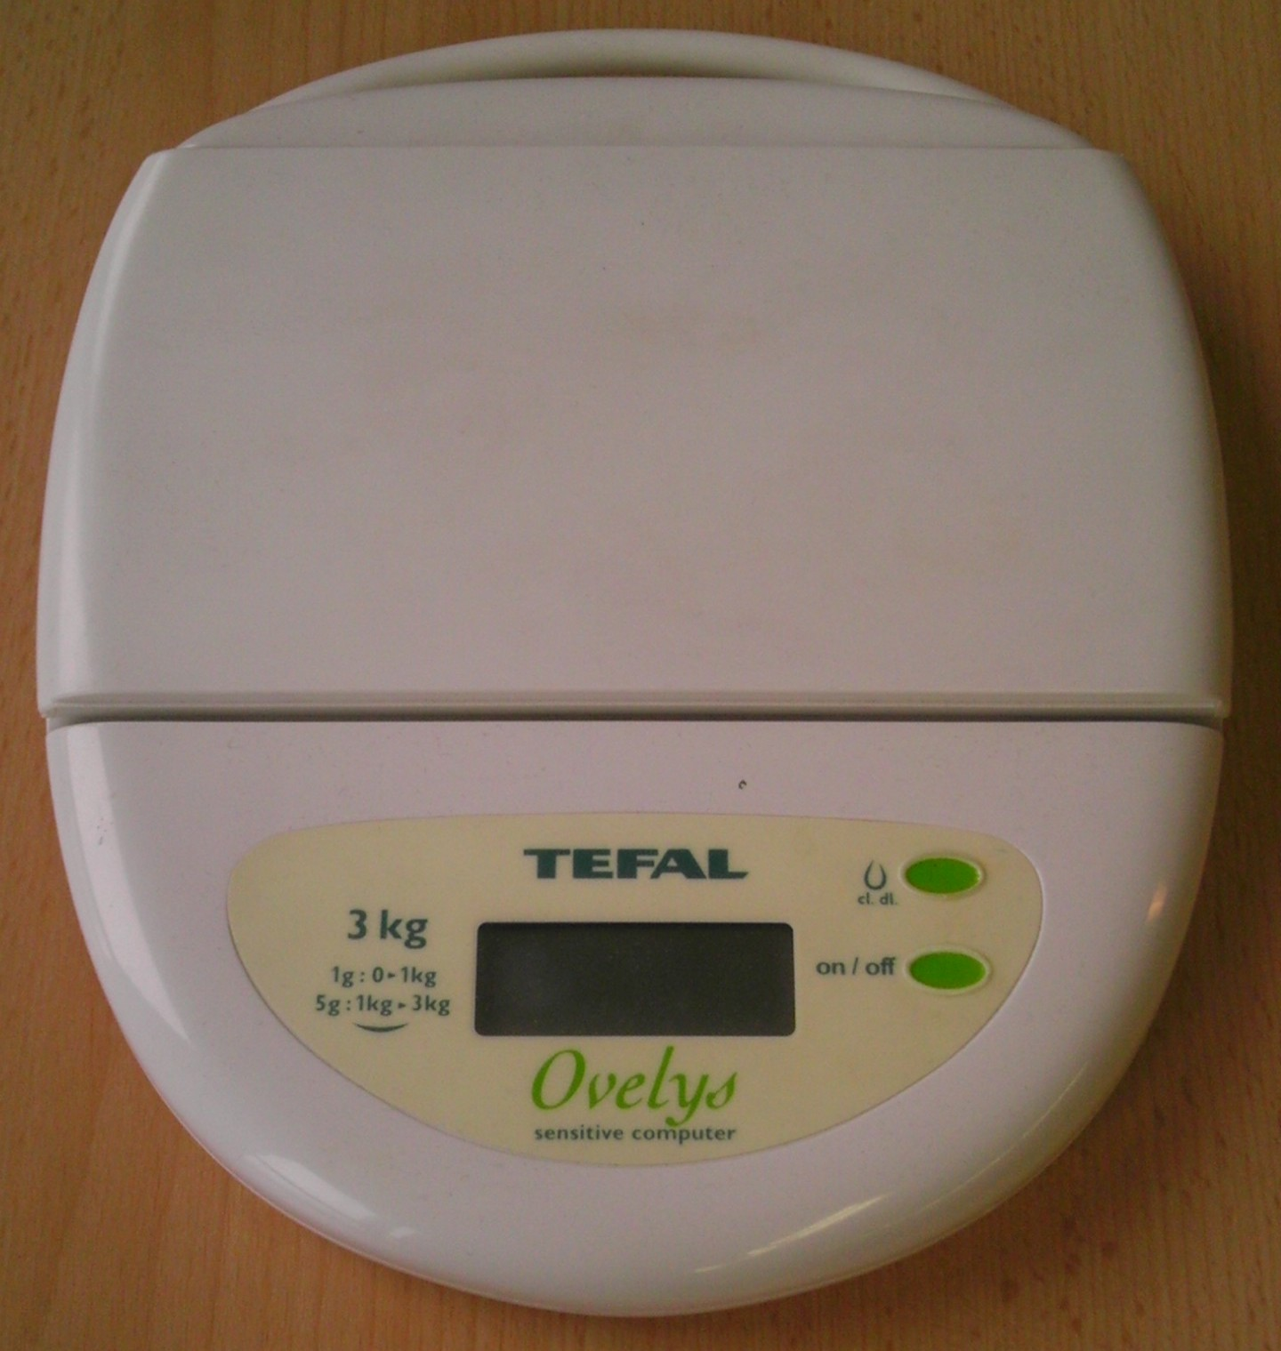
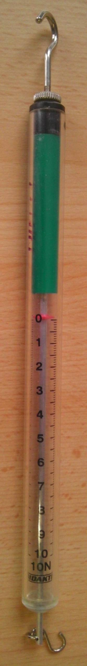
m - _________________________________

_________________________________

_________________________________

F - _________________________________

_________________________________

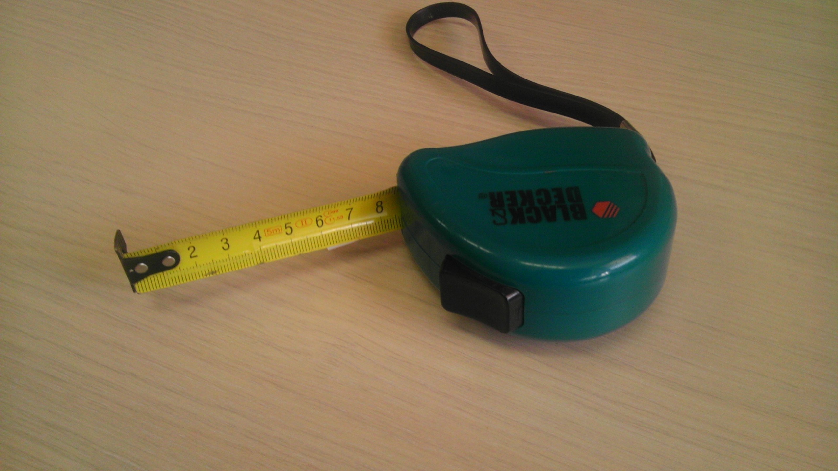
_________________________________

S - _________________________________

_________________________________

_________________________________

Doplň převodní vztahy:

1 Pa = hPa = kPa = MPa

1 000 000 Pa = hPa = kPa = MPa

7,8 MPa = kPa = hPa = Pa

Pa = 800 hPa = kPa = MPa

Pa = hPa = 56 kPa = MPa

- Vypočítej:

- Obsah pásu traktoru je 280 dm². Tlak, kterým traktor působí na zem je 50 kPa. Jak velkou tlakovou silou působí traktor na zem?

- Jak zvětším tlak? Uveď příklady.

- Vypočítej obsah stykových ploch tanku, působí-li na zem tlakem 50 000 Pa a tlaková síla je 450 000N?

- Napiš značku, jednotku a vzorec pro tlak. Popiš jednotlivé fyzikální veličiny ve vzorci a napiš, v jakých jednotkách musí být uvedeny.

- Jak zmenším tlak? Uveď příklady.

- Obsah chodidel člověka je 400 cm², jeho hmotnost 80 kg. Jak velký tlak způsobuje člověk na podlahu?

- Doplň a dopočítej tabulku:
m | F | S | p
45 kg |  | 1 cm²
 | 3,78 kN | 126 dm²
 | 41 N |  | 82 Pa
 |  | 3 cm² | 12 kPa

Výpočty:

- Doplň a dopočítej tabulku:
m | F | S | p
8 000 g |  | 0,4 dm² | 20 000 Pa
 | 4,2 kN | 120 cm²
 | 0,315 MN |  | 18 hPa
 |  | 78 dm² | 63 kPa

Výpočty:

- Jak zajistíš, aby se nepropadl těžký traktor do bahna?

- Jak pomůžeš kamarádovi, který se propadl ledem na rybníku, abys sebe neohrozil?

- Řešení:

1. S = 280 dm² = 2,8 m²
p = 50 kPa = 50 000 Pa
F = x N
F = p * S
F = 2,8 * 50 000
F = 140 000 N = 140 kN
Traktor působí na podložku silou 140 kN.

3. p = 50 000 Pa
F = 450 000 N
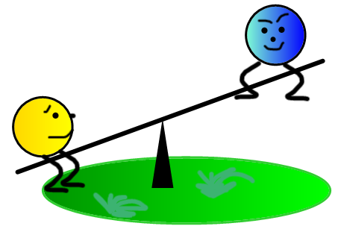
S = x m²
S = F : p
S = 450 000 : 50 000
S = 9 m²
Obsah stykové plochy tanku je 9 m².

6. S = 400 cm² = 0,04 m²
m = 80 kg F = 800 N
p = x Pa
p = F : S
p = 800 : 0,04
p = 20 000 Pa = 20 kPa
m | F | S | p
45 kg | 450 N | 1 cm² = 0,0001 m² | 4 500 000 Pa = 4,5 MPa
378 kg | 3,78 kN = 3 780N | 126 dm² = 1,26 m² | 3 000 Pa = 3 kPa
4,1 kg | 41 N | 0,5 m² | 82 Pa
0,36 kg | 3,6 N | 3 cm² = 0,0003 m² | 12 kPa = 12 000 Pa
Člověk působí na podložku tlakem 20 kPa.
8 000 g = 8 kg | 80 N | 0,4 dm² = 0,004 m² | 20 000 Pa = 20 kPa
420 kg | 4,2 kN = 4 200 N | 120 cm² = 0,012 m² | 350 000 Pa = 350 kPa
60 000 kg | 0,315 MN = 315 000 N | 1,75 m² | 18 hPa = 1 800 Pa
491,4 kg | 49 140 N | 78 dm² = 0,78 m² | 63 kPa = 63 000 Pa

